PROJEKT
Demo Board Rev 1.1.— x.test GmbH

____________________________
Auer Nicolas
Unterschrift
März 2026 – Juli 2026

Inhaltsverzeichnis
Inhaltsverzeichnis 2
Hardware-Teil 3
A.1 Projektübersicht 3
A.2 Systemarchitektur 4
A.2.1 Energie-Subsystem 4
A.2.2 Mikrocontroller-Subsystem (MCU) 4
A.2.3 I/O-Erweiterungs-Subsystem 4
A.2.4 Demonstrations-Subsystem 4
A.3 Schaltungsbeschreibung 5
A.3.1 Spannungsversorgung (Power) 5
A.3.2 I/O-Erweiterungsbaustein und LED-Matrix (U1, MCP23017) 6
A.3.3 Demonstrationsschaltungen (Demos) 7
A.3.4 Mikrocontroller-Beschaltung (U3, ESP32-S3-WROOM-1-MCN8) 8
A.4 Leiterplatten-Design 10
A.4.1 Aufbau und Abmessungen 10
A.4.2 Zonierung der Leiterplatte 10
A.4.3 HF-Freihaltebereich (Antenna Keep-Out) 10
A.4.4 Massekonzept 11
A.5 Bauteilauswahl und Begründung 11
A.6 Inbetriebnahme 11
A.6.1 Erstinbetriebnahme 11
A.6.2 Firmware-Flashing 12
A.7 Test und Verifikation 12
Software-Teil 13
B.1 Entwicklungsumgebung, Software-Architektur und Programmablauf 13
Anhang 14
Stückliste (Bill of Materials) 14
GitHub-Repository 16

Hardware-Teil
Der folgende Abschnitt dokumentiert den Hardware-Anteil des Demo Boards für x.test GmbH. Er beschreibt die wichtigsten Baugruppen, die Schaltung, die Leiterplatte, die Bauteilauswahl sowie Bestückung und Tests.

A.1 Projektübersicht
Das Demo Board ist ein mikrocontrollerbasiertes Testboard, das dazu dient, unterschiedliche elektrische Signale und thermische Effekte für Demonstrations- und Schulungszwecke sichtbar und messbar zu machen. Die in den bereitgestellten Unterlagen dokumentierte Grundanforderung lautet: Es soll ein µC-basiertes Gerät zum Messen verschiedener unterschiedlicher Signale und Temperaturen entstehen.
Das Board vereint auf einer einzigen, kompakten Leiterplatte (90,00 mm × 62,50 mm) vier funktionale Baugruppen: eine USB-C-gespeiste Spannungsversorgung, einen I²C-I/O-Erweiterungsbaustein mit 13-Kanal-LED-Matrix, mehrere passive Demonstrationsschaltungen (Tiefpass-, Bandpass- und Hochpassfilter, ein Wärmebild-Widerstandsfeld) sowie einen zentralen ESP32-S3-Mikrocontroller, der zusätzlich ein R2R-Digital-Analog-Wandler-Netzwerk und eine PWM-Glitch-Demonstration ansteuert.
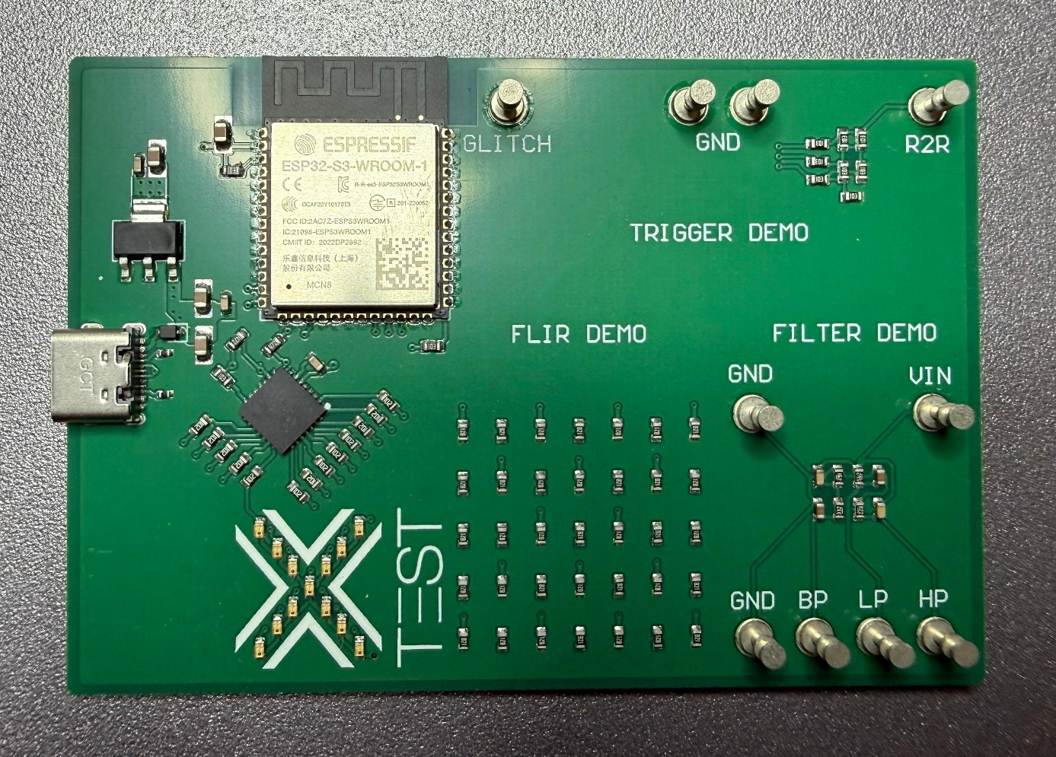
Abbildung 1: Gesamtansicht der bestückten Leiterplatte (Fotografie).
Die wichtigsten Projektziele lassen sich aus der schaltungstechnischen Umsetzung wie folgt ableiten:
- Bereitstellung einer stabilisierten 3,3-V-Digitalversorgung aus einer USB-Typ-C-Einspeisung mit Verpolungsschutz.
- Individuelle Ansteuerung von 13 Leuchtdioden über einen I²C-I/O-Erweiterungsbaustein (MCP23017).
- Demonstration dreier RC-Filtercharakteristiken (Tiefpass, Bandpass, Hochpass) an frei zugänglichen Messpunkten.
- Demonstration einer resistiven Digital-Analog-Wandlung mittels R2R-Netzwerk, gesteuert über drei GPIOs des Mikrocontrollers.
- Erzeugung eines pulsweitenmodulierten Testsignals für Glitch-Demonstrationen.
- Erzeugung eines definierten Wärmemusters über ein Widerstandsfeld für Demonstrationen mit einer Wärmebildkamera (FLIR-Demo).
- Programmierung des ESP32-S3 über USB ohne externen Adapter (native USB-Serial/JTAG-Schnittstelle).

A.2 Systemarchitektur
Das System gliedert sich entsprechend der Schaltplan-Blattaufteilung in vier Subsysteme: das Energie-Subsystem (USB-C-Eingang, Verpolungsschutz, Linearregler), das Mikrocontroller-Subsystem (ESP32-S3-WROOM-1), das I/O-Erweiterungs-Subsystem (MCP23017 mit LED-Matrix) sowie das Demonstrations-Subsystem (Filter, Wärmebildfeld, PWM-Glitch, R2R-Netzwerk).

A.2.1 Energie-Subsystem
Die USB-Typ-C-Buchse J1 liefert die 5-V-Busspannung, die über die Schottky-Diode D14 verpolungsgeschützt der Boardversorgung zugeführt wird. Der Linearregler U2 (AMS1117-3.3) erzeugt daraus die für die gesamte digitale Logik benötigte 3,3-V-Versorgung.

A.2.2 Mikrocontroller-Subsystem (MCU)
Das Herzstück des Systems bildet das Espressif-Modul ESP32-S3-WROOM-1-MCN8 (U3) mit Xtensa-Dual-Core-LX7-Prozessor, 8 MB Flash-Speicher (MCN8) und integriertem PCB-Antennenstreifen für 2,4-GHz-WLAN und Bluetooth 5 LE. Das Modul übernimmt die I²C-Kommunikation mit dem MCP23017, die Erzeugung der R2R- und PWM-Steuersignale sowie die native USB-Kommunikation zur Programmierung.

A.2.3 I/O-Erweiterungs-Subsystem
Der I²C-Baustein MCP23017 (U1) stellt 16 zusätzliche digitale I/O-Leitungen bereit, von denen 13 über Vorwiderstände zur Ansteuerung der LED-Matrix (D1–D13) genutzt werden. Dies reduziert die Anzahl der direkt am Mikrocontroller benötigten GPIOs erheblich.

A.2.4 Demonstrations-Subsystem
Die passiven Filterschaltungen, das Wärmebild-Widerstandsfeld, die PWM-Glitch-Schaltung sowie das R2R-Netzwerk sind über eigene Messpunkte (Bauteiltyp „1502-4“) von außen zugänglich und bilden gemeinsam den demonstrativen Kern des Boards.

A.3 Schaltungsbeschreibung
Die Schaltung verteilt sich auf vier Schaltplanblätter: Power (Spannungsversorgung), I/O Expander (MCP23017 mit LED-Matrix), Demos (Filter-, Wärmebild-, Glitch- und R2R-Demonstrationen) sowie µC (ESP32-S3-Beschaltung).

A.3.1 Spannungsversorgung (Power)
A.3.1.1 USB-Typ-C-Eingang und Verpolungsschutz
Der USB-Typ-C-Stecker J1 (USB4105) liefert VBUS (5 V). Die Konfigurationskanäle CC1 und CC2 sind über die Widerstände R15 und R16 (je 5,1 kΩ) gegen GND abgeschlossen. Diese Beschaltung entspricht der USB-Type-C-Spezifikation für ein Sink-Gerät (Rd-Abschluss) und signalisiert dem angeschlossenen Host, dass an der Buchse ein gültiger Verbraucher angeschlossen ist. Die Datenleitungen D+/D− (Netze D_P, D_N) sind direkt mit den entsprechenden nativen USB-Pins des ESP32-S3 verbunden, wodurch das Modul ohne externen USB-UART-Wandler programmiert werden kann. Die Leitungen SBU1/SBU2 sind nicht beschaltet.
Die Schottky-Diode D14 (MS2A40LWS) liegt in Serie zur VBUS-Leitung und schützt die nachfolgende Schaltung vor Verpolung und transienten Überspannungen. Der Kondensator C2 (10 µF) puffert die 5-V-Schiene unmittelbar nach der Diode.
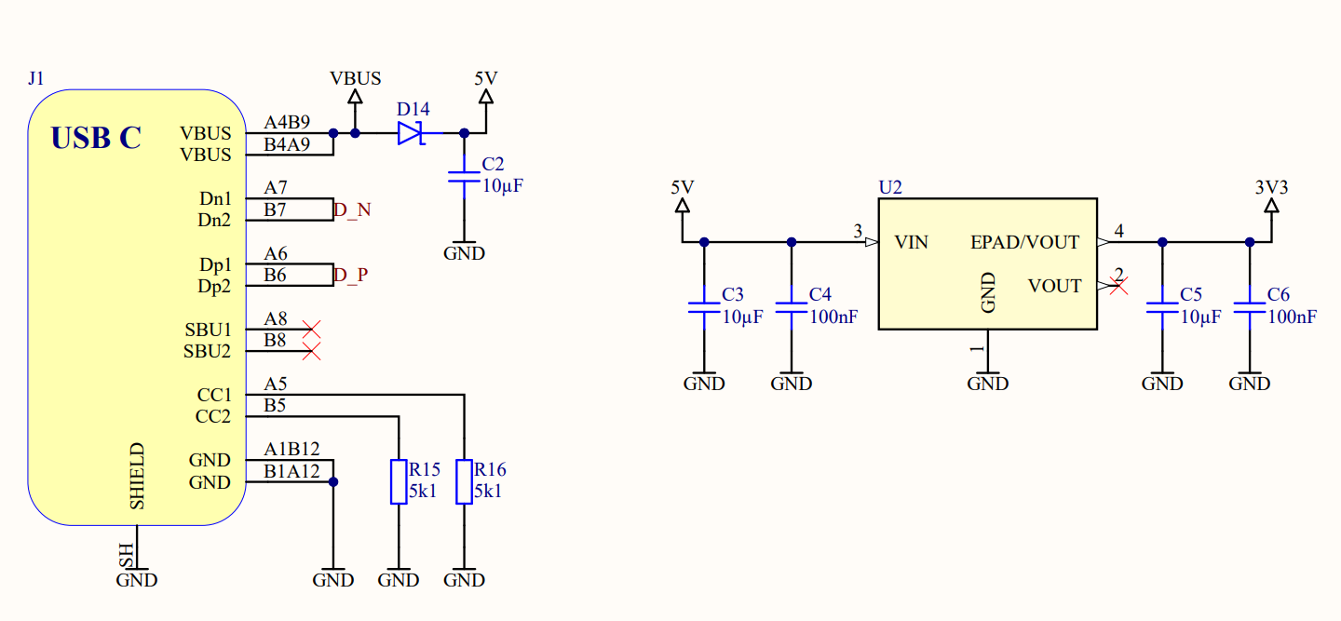
Abbildung 2: Schaltplan der Spannungsversorgung: USB-C-Eingang, Verpolungsschutz und 3,3-V-Linearregler.
A.3.1.2 3,3-V-Linearregler (U2, AMS1117-3.3)
Aus der 5-V-Schiene erzeugt der Linearregler U2 (AMS1117-3.3) die stabilisierte 3,3-V-Versorgung für die digitale Logik. Eingangsseitig sind die Kondensatoren C3 (10 µF) und C4 (100 nF) parallelgeschaltet, ausgangsseitig übernehmen C5 (10 µF) und C6 (100 nF) die Filterung. Diese Kombination aus einem großen Puffer- und einem kleinen Abblockkondensator unterdrückt sowohl niederfrequente Laständerungen als auch hochfrequente Störanteile. Das Exposed Pad (EPAD) des Reglers ist mit dem Ausgang VOUT verbunden und dient zusätzlich der Wärmeabfuhr.

A.3.2 I/O-Erweiterungsbaustein und LED-Matrix (U1, MCP23017)
A.3.2.1 I²C-Adresskonfiguration
Die Adressleitungen A0, A1 und A2 des MCP23017 sind fest auf GND gelegt. Gemäß Datenblatt lautet die Basisadresse des Bausteins 0100xxx (binär); mit A0 = A1 = A2 = 0 ergibt sich damit die feste 7-Bit-I²C-Adresse 0x20. Der Reset-Eingang ist über den Widerstand R6 (10 kΩ) an die 3,3-V-Schiene gezogen, damit der Baustein im Normalbetrieb nicht dauerhaft im Reset-Zustand verharrt. Die Interrupt-Ausgänge INTA/INTB sowie die Pins NC_1/NC_2 sind unbeschaltet. Der Versorgungspin ist mit dem Abblockkondensator C1 (100 nF) direkt entkoppelt.
A.3.2.2 LED-Matrix-Ansteuerung
Die 16 I/O-Leitungen der Ports A und B sind über Vorwiderstände (R1–R14, je 1 kΩ) mit insgesamt 13 Leuchtdioden (D1–D13) verbunden. Jede LED kann dadurch individuell und unabhängig von den übrigen über den I²C-Bus gesetzt werden. Der Vorwiderstand von 1 kΩ begrenzt bei 3,3-V-Versorgung und einer angenommenen LED-Flussspannung von ca. 2,0 V den LED-Strom auf überschlägig I ≈ (3,3 V − 2,0 V) / 1 kΩ ≈ 1,3 mA — ausreichend für eine gut sichtbare, jedoch verlustarme Statusanzeige.
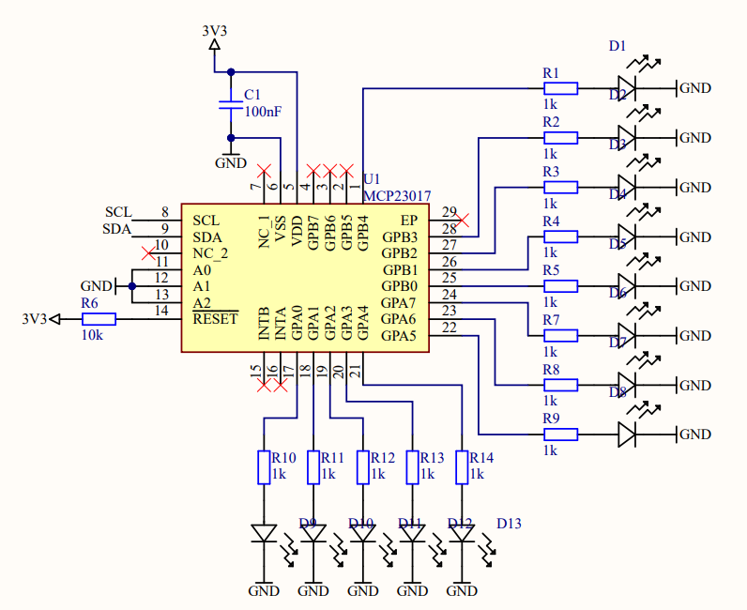
Abbildung 3: Schaltplan des I/O-Erweiterungsbausteins MCP23017 mit angeschlossener 13-Kanal-LED-Matrix.

A.3.3 Demonstrationsschaltungen (Demos)
A.3.3.1 Filter-Demo
Über den Messpunkt VIN wird ein externes Generatorsignal (Netz VGEN) eingespeist und parallel auf drei unabhängige RC-Filterstufen geführt:
Filterstufe | Bauteile | Berechnungsformel | Rechnerisch ermittelte Grenzfrequenz
Tiefpass (LP) | R20 = 5,6 kΩ, C9 = 10 nF | f_c = 1 / (2π·R·C) | ≈ 2,84 kHz
Hochpass (HP) | C8 = 1 nF, R25 = 8,2 kΩ | f_c = 1 / (2π·R·C) | ≈ 19,41 kHz
Bandpass (BP), untere Grenze | C7 = 100 nF, R21 = 3,3 kΩ | f_1 = 1 / (2π·R·C) | ≈ 482 Hz
Bandpass (BP), obere Grenze | R24 = 1,6 kΩ, C10 = 10 nF | f_2 = 1 / (2π·R·C) | ≈ 9,95 kHz

Die Bandpassstufe ergibt sich aus der Serienschaltung eines kapazitiven Koppelgliedes (C7, R21), das die untere Grenzfrequenz festlegt, mit einer nachgeschalteten Tiefpassstufe (R24, C10), welche die obere Grenzfrequenz bestimmt. Die geometrische Mittenfrequenz errechnet sich zu f_mitte = √(f₁ · f₂) ≈ 2,19 kHz. Alle genannten Werte sind rechnerisch aus den im Schaltplan angegebenen Bauteilwerten ermittelt; sie stellen keine gemessenen Werte dar.
A.3.3.2 Wärmebild-Demonstration (FLIR-Demo)
Ein Feld aus 35 Widerständen (R29–R63, je 820 Ω) liegt jeweils einzeln zwischen der 5-V-Schiene und Masse. Bei voller Bestückung ergäbe sich pro Widerstand eine Verlustleistung von P = U²/R = 5²/820 ≈ 30,5 mW. Im Schaltplan ist jedoch ersichtlich, dass ein erheblicher Teil der Positionen nicht bestückt ist; die tatsächlich bestückten Widerstände bilden dadurch ein gezielt reduziertes, räumlich definiertes Heizmuster, das mit einer Wärmebildkamera sichtbar gemacht werden kann. Dieser Bereich ist auf dem Leiterplattenlayout mit „FLIR DEMO“ beschriftet.
A.3.3.3 PWM-Glitch-Demonstration
Am Messpunkt GLITCH steht das vom Mikrocontroller über das Netz PWM_GLITCH erzeugte, pulsweitenmodulierte Signal zur Verfügung. Ein separater Massepunkt (GND11) erlaubt den unmittelbaren Anschluss eines Oszilloskop-Tastkopfes.
A.3.3.4 R2R-Digital-Analog-Wandler-Netzwerk
Das R2R-Netzwerk wird aus acht Widerständen mit identischem Wert von 10 kΩ (R17, R18, R19, R22, R23, R26, R27, R28) aufgebaut und von den drei digitalen Steuerleitungen LSB, MID und MSB angesteuert. Auffällig ist, dass sämtliche Widerstände des Netzwerks mit demselben Wert dimensioniert sind, wodurch es sich streng genommen nicht um ein klassisch binär gewichtetes R-2R-Leiternetzwerk (mit Werten im Verhältnis 1:2) handelt, sondern um ein resistives Summier- beziehungsweise Mittelungsnetzwerk aus gleichwertigen Widerständen. Eine exakte, knotenweise Berechnung der resultierenden Ausgangsspannungspegel ist ohne vollständige Kenntnis der internen Verschaltungstopologie der Knoten nicht möglich; qualitativ erzeugt das Netzwerk am Messpunkt R2R jedoch für jede der acht möglichen Kombinationen von LSB, MID und MSB einen eigenen, unterscheidbaren Spannungspegel und demonstriert damit das Grundprinzip der resistiven Digital-Analog-Wandlung.
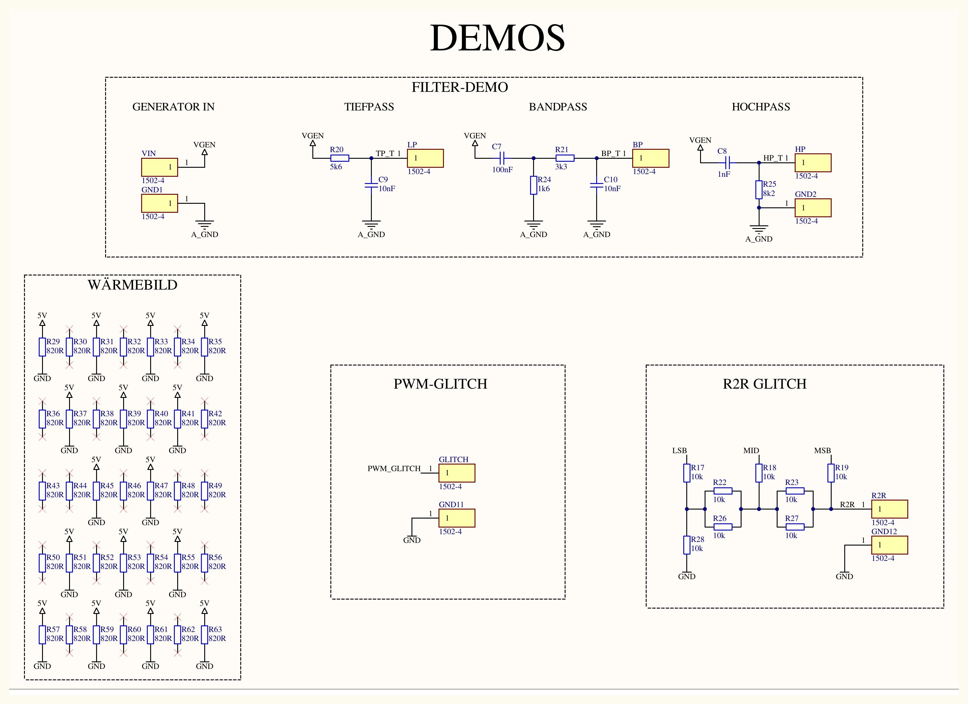
Abbildung 4: Schaltplan der Demonstrationsschaltungen: Filter-Demo, Wärmebild-Widerstandsfeld, PWM-Glitch und R2R-Netzwerk.

A.3.4 Mikrocontroller-Beschaltung (U3, ESP32-S3-WROOM-1-MCN8)
A.3.4.1 Versorgung und Abblockung
Die VCC-Versorgungsleitung des Moduls ist über den Kondensator C11 (10 µF) unmittelbar am Versorgungspin abgeblockt, um transiente Stromspitzen beim Aufbau der Funkverbindung abzupuffern.
A.3.4.2 Boot- und Enable-Beschaltung
Der Boot-Mode-Eingang GPIO0 ist über den Widerstand R64 (10 kΩ) an 3,3 V gezogen, wodurch das Modul im Normalbetrieb selbstständig aus dem internen Flash startet; für den Firmware-Download muss diese Leitung extern auf GND gezogen werden. Der Enable-Eingang (EN) ist über R65 (10 kΩ) ebenfalls an 3,3 V gezogen, was der Standardbeschaltung zur Freigabe des internen Spannungsreglers entspricht.
A.3.4.3 I²C-Pull-up-Widerstände
Die I²C-Leitungen SDA und SCL, über die der Mikrocontroller mit dem MCP23017 kommuniziert, sind jeweils über einen 4,7-kΩ-Widerstand (R66, R67) an die 3,3-V-Schiene gezogen — eine für den störungsfreien I²C-Betrieb erforderliche Maßnahme.
A.3.4.4 USB-Differenzsignale
Die nativen USB-Pins des ESP32-S3 sind direkt mit den Netzen D_N und D_P verbunden und führen zur USB-C-Buchse J1, wodurch das Modul ohne zusätzlichen Schnittstellenbaustein über USB programmiert werden kann.

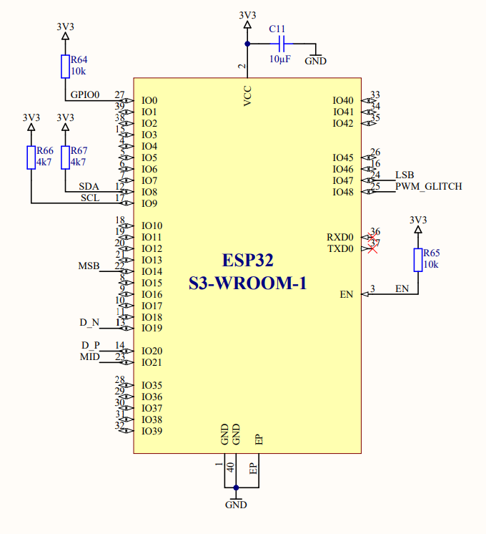
Abbildung 5: Schaltplan der Mikrocontroller-Baugruppe (ESP32-S3-WROOM-1) mit Boot-, Enable- und I²C-Beschaltung.
A.3.4.5 GPIO-Zuordnung
Aus der Netzliste des Schaltplans lässt sich die folgende, eindeutige Zuordnung der wichtigsten Signale zu den GPIO-Pins des ESP32-S3-Moduls ableiten:
Signal | ESP32-S3-GPIO | Funktion
SDA | IO8 | I²C-Datenleitung zum MCP23017
SCL | IO9 | I²C-Taktleitung zum MCP23017
GPIO0 | IO0 | Boot-Mode-Auswahl (Pull-up R64)
EN | EN-Pin | Chip-Enable, Hardware-Reset (Pull-up R65)
D_N | IO19 | native USB-Datenleitung D− zu J1
D_P | IO20 | native USB-Datenleitung D+ zu J1
MSB | IO14 | R2R-Netzwerk, höchstwertiges Steuerbit
MID | IO21 | R2R-Netzwerk, mittleres Steuerbit
LSB | IO47 | R2R-Netzwerk, niederwertigstes Steuerbit
PWM_GLITCH | IO48 | PWM-Ausgang für die Glitch-Demonstration

A.4 Leiterplatten-Design

A.4.1 Aufbau und Abmessungen
Die Leiterplatte misst 90,00 mm × 62,50 mm. Auf der Platine sind die Funktionsbereiche mit den Beschriftungen „TRIGGER DEMO“, „FLIR DEMO“ und „FILTER DEMO“ silkscreen-seitig gekennzeichnet.
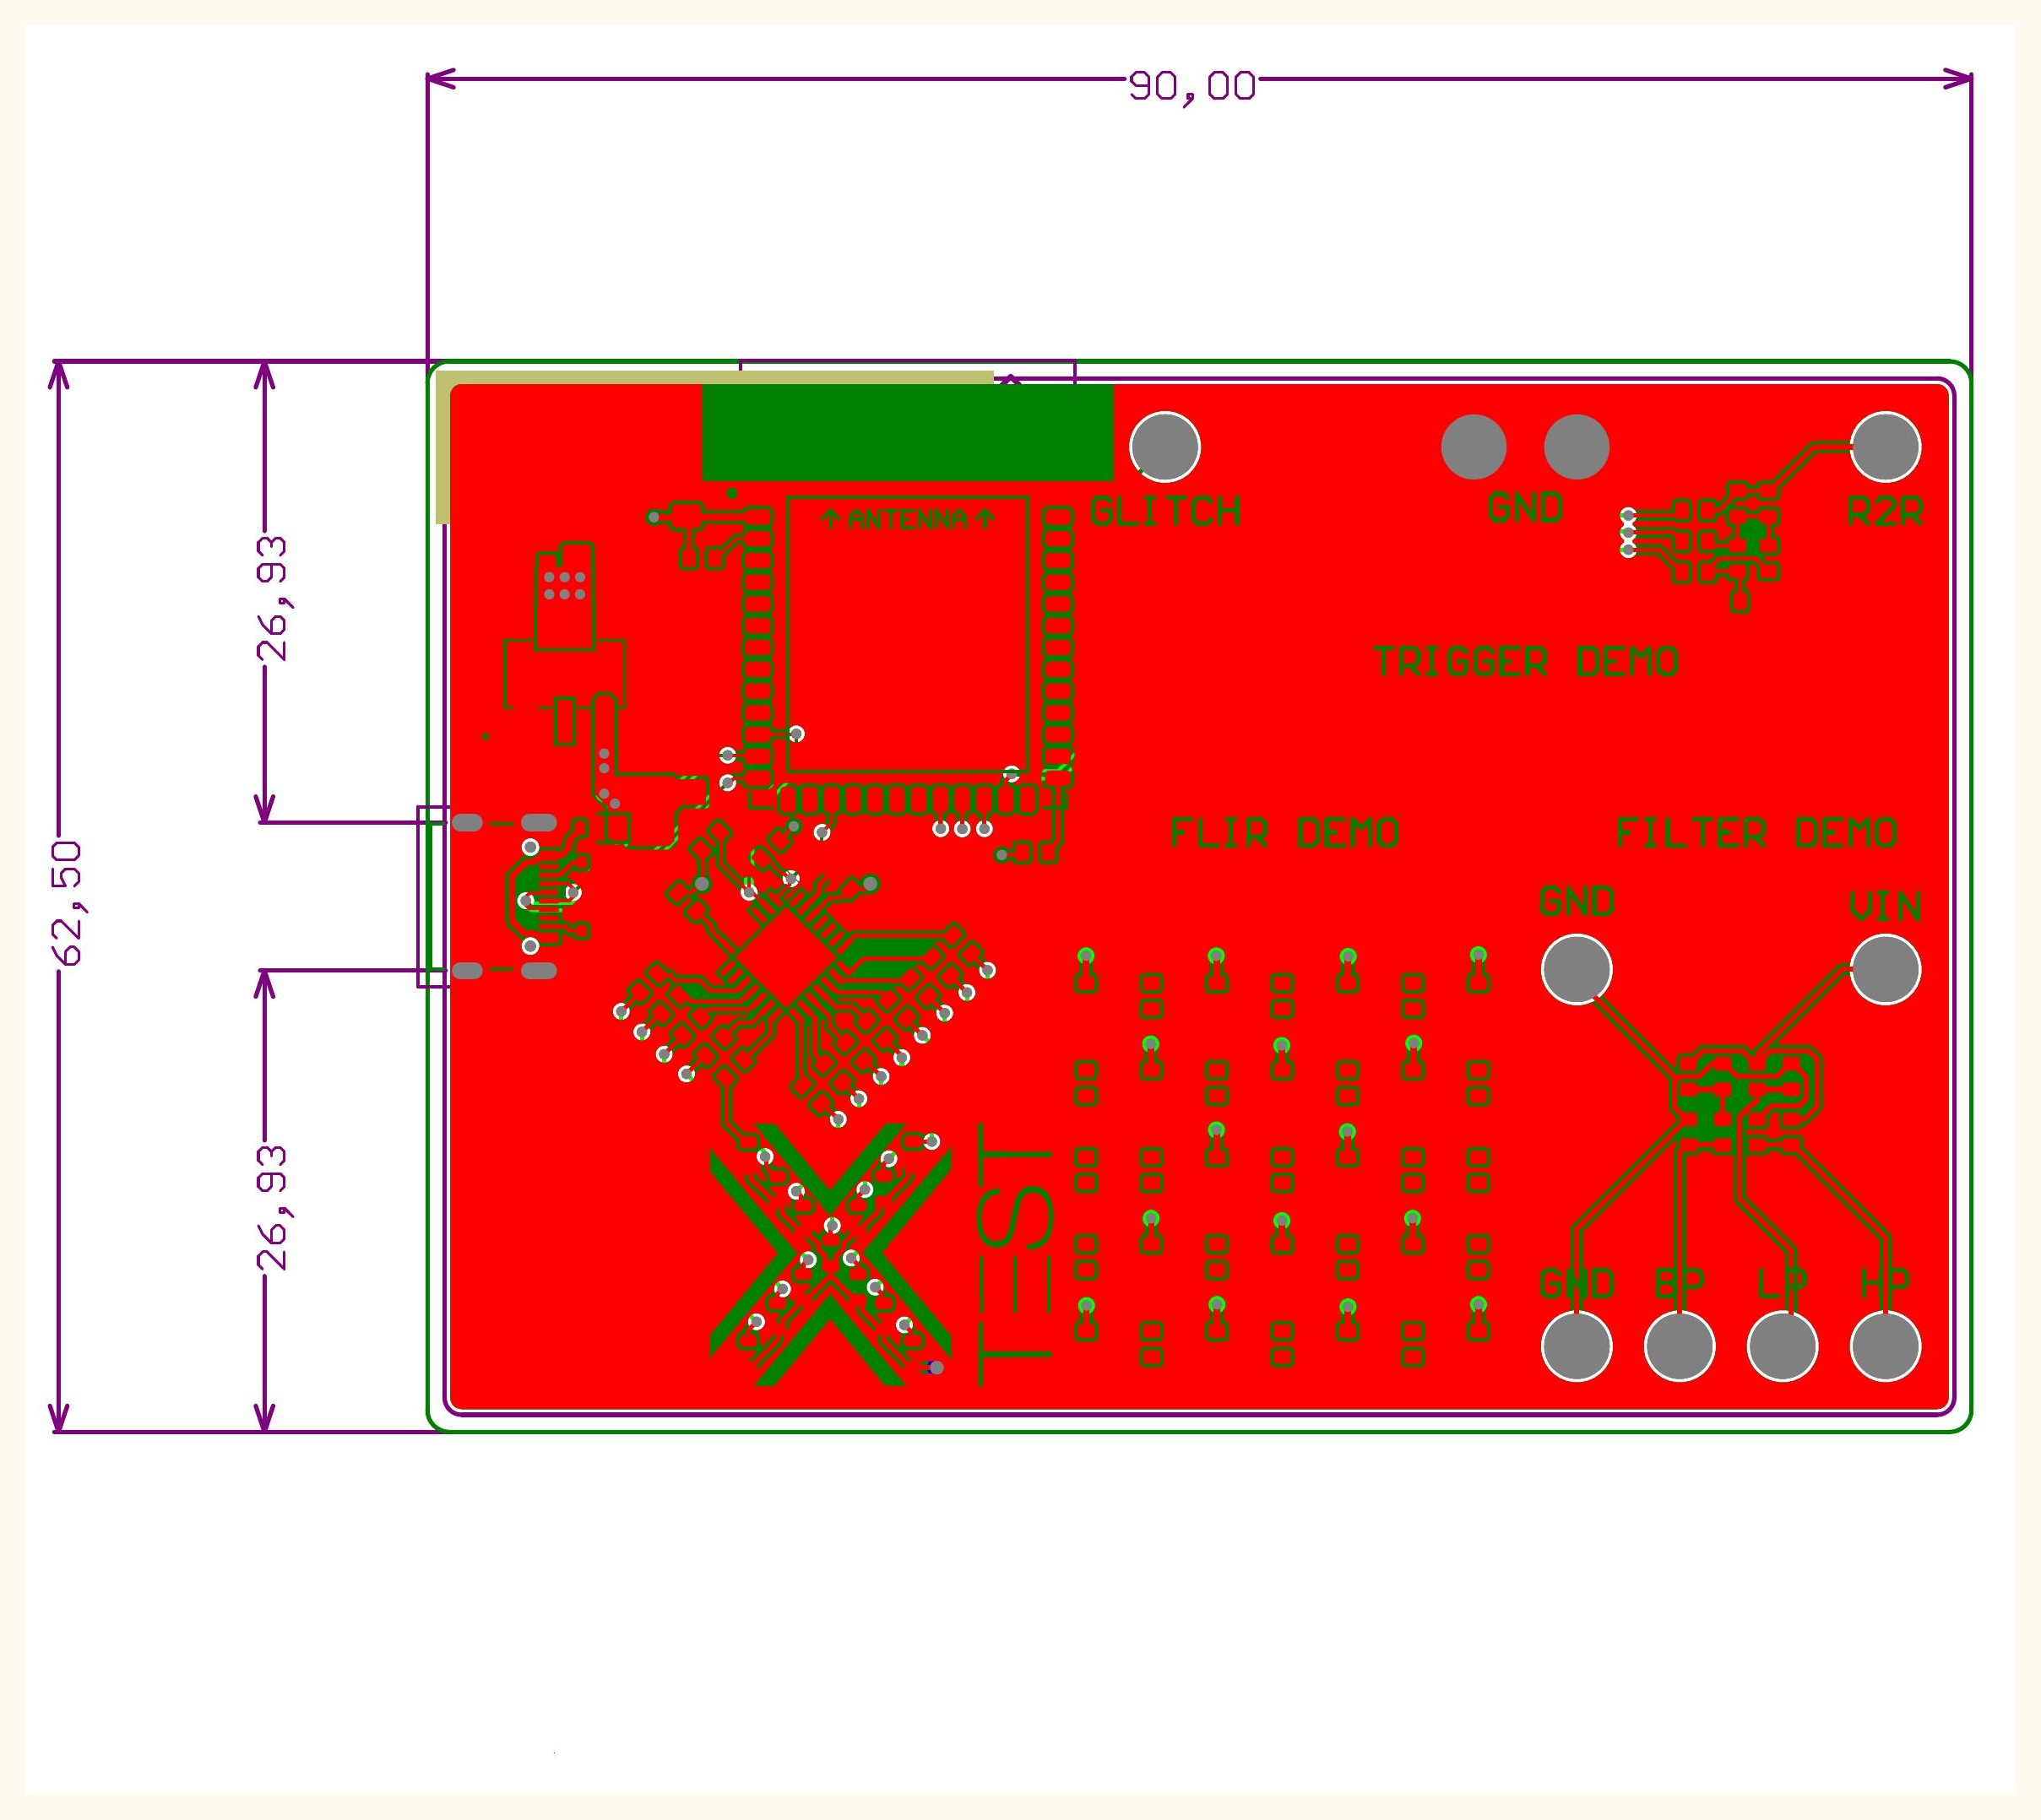
Abbildung 6: Leiterplattenlayout mit Kennzeichnung der Funktionsbereiche und Platinenabmessungen.

A.4.2 Zonierung der Leiterplatte
- Obere linke Zone: ESP32-S3-WROOM-1-Modul mit Antennenfeld sowie USB-C-Buchse und Spannungsversorgung.
- Obere rechte Zone: Messpunkte GLITCH, GND und R2R (Trigger- bzw. R2R-Demo).
- Mittlere linke Zone: Widerstandsfeld der Wärmebild-Demo (FLIR DEMO) sowie I/O-Erweiterungsbaustein mit LED-Matrix.
- Mittlere rechte Zone: Filter-Demo mit den Messpunkten GND, VIN (Eingang) sowie GND, BP, LP, HP (Ausgänge).
- Untere linke Zone: LED-beschaltetes x.test-Logo.

A.4.3 HF-Freihaltebereich (Antenna Keep-Out)
Der ESP32-S3-WROOM-1 besitzt eine integrierte PCB-Antenne, die im Leiterplattenlayout mit dem Hinweis „ANTENNA“ und einem Pfeil in Richtung Platinenkante gekennzeichnet ist. Wie bei allen Modulen mit integrierter PCB-Antenne ist unterhalb und seitlich dieses Bereichs auf Kupferflächen, Durchkontaktierungen und Leiterbahnen zu verzichten, um die Antenneneigenschaften nicht zu beeinträchtigen; eine dedizierte Freihaltezone ist in den bereitgestellten Layoutunterlagen jedoch nicht separat vermaßt.

A.4.4 Massekonzept
Im Unterschied zu Designs mit getrennter Leistungs- und Signalmasse verwendet das Demo Board durchgängig ein einziges Massenetz (GND). Eine Aufteilung in separate Leistungs- und Signalmassen ist in den bereitgestellten Schaltplänen nicht vorgesehen, was angesichts der vergleichsweise geringen auftretenden Ströme (keine Akkuladeschaltung, keine Schaltregler) als angemessen einzustufen ist.

A.5 Bauteilauswahl und Begründung
Die folgende Tabelle dokumentiert die Schlüsselkomponenten des Projekts mit Begründung der jeweiligen Designentscheidung.
Bezeichner | Bauteil / Typ | Begründung der Auswahl
U3 | ESP32-S3-WROOM-1-MCN8 | Dual-Core-LX7-MCU mit integriertem Wi-Fi/Bluetooth-5-LE-Funkteil und PCB-Antenne, wodurch keine externen HF-Bauteile notwendig sind. Native USB-Serial/JTAG-Schnittstelle ermöglicht Programmierung ohne externen Adapter. Ausreichend GPIOs für I²C-Bus, LED-Matrix-Ansteuerung und die Steuersignale der Demonstrationsschaltungen.
U1 | MCP23017 | I²C-I/O-Erweiterungsbaustein mit 16 zusätzlichen digitalen Leitungen; reduziert den GPIO-Bedarf am Mikrocontroller für die 13-Kanal-LED-Matrix erheblich. Feste Adresskonfiguration über A0–A2 vereinfacht die Busanbindung.
U2 | AMS1117-3.3 | Weit verbreiteter, kostengünstiger Linearregler zur Erzeugung der 3,3-V-Logikversorgung aus der 5-V-USB-Schiene; minimaler externer Beschaltungsaufwand.
D14 | MS2A40LWS (SOD-323) | Schottky-Diode mit geringer Durchlassspannung als platzsparender Verpolungs- und Rückspeiseschutz auf der VBUS-Leitung.
J1 | USB4105-GF-A-060 | USB-Typ-C-12-Pin-SMT-Receptacle; stellt VBUS, Massepins, Konfigurationskanäle (CC) sowie native Differenzsignalleitungen (D+/D−) für Versorgung und Programmierung bereit.
D1–D13 | SML-310VTT86 | Kompakte SMD-Leuchtdioden für die individuelle Statusanzeige der 13-Kanal-LED-Matrix.

Die passiven Bauteile (Widerstände und Kondensatoren) sind durchgängig in SMD-Bauform (überwiegend 0603, vereinzelt 0402 bzw. 0805) ausgeführt, was eine kompakte Bestückung ermöglicht und sowohl für Handbestückung als auch für automatische SMT-Fertigung geeignet ist.

A.6 Inbetriebnahme

A.6.1 Erstinbetriebnahme
Vor der Verwendung des Boards empfiehlt sich folgender Prüfablauf: USB-Typ-C-Kabel anschließen, Testpunkt TP 3.3V mit einem Multimeter messen (Sollwert 3,3 V ± Toleranz des AMS1117-3.3), anschließend Funktionsprüfung der LED-Matrix sowie der Demonstrationsschaltungen an den jeweiligen Messpunkten.

A.6.2 Firmware-Flashing
Die Programmierung des ESP32-S3 erfolgt über die USB-Typ-C-Schnittstelle. Da im Schaltplan keine dedizierten BOOT- oder RESET-Taster für das Demo Board dokumentiert sind, ist für den Download-Modus gegebenenfalls ein externes Herunterziehen der GPIO0-Leitung (über den vorhandenen Pull-up R64) sowie ein Power-Cycle des Boards erforderlich. Als Werkzeugkette kommen die für den ESP32-S3 üblichen Programme wie esptool.py, die Arduino-IDE mit Espressif-Boardunterstützung oder ESP-IDF infrage.

A.7 Test und Verifikation
Die Verifikation des Demo Boards umfasst die Kontrolle der Versorgungsspannung sowie die Funktionsprüfung der einzelnen Demonstrationsschaltungen.
Messpunkt | Sollwert / Erwartung | Toleranz | Messmethode
3,3-V-Testpunkt (TESTPOINT 3.3V) | 3,30 V | gemäß AMS1117-3.3-Datenblatt | DC-Voltmeter
5-V-Netz (nach D14) | 4,65–5,25 V (abzüglich Diodenflussspannung) | USB-2.0-Standard | DC-Voltmeter
Filter-Demo (LP/BP/HP) | gefiltertes Signal gemäß berechneter Grenzfrequenzen | – | Oszilloskop an VIN/LP/BP/HP
R2R-Ausgang | 8 unterscheidbare Spannungspegel je LSB/MID/MSB-Kombination | – | Oszilloskop / DC-Voltmeter
PWM-Glitch-Ausgang (GLITCH) | pulsweitenmoduliertes Signal | – | Oszilloskop
Wärmebildfeld (FLIR DEMO) | lokal definiertes Wärmemuster bei anliegender 5-V-Versorgung | – | Wärmebildkamera

Software-Teil

B.1 Entwicklungsumgebung, Software-Architektur und Programmablauf
In den für diese Dokumentation bereitgestellten Unterlagen sind ausschließlich Schaltpläne, das Leiterplattenlayout, die Stückliste sowie Fotografien und Renderings der Leiterplatte enthalten. Firmware- beziehungsweise Programmquelltext für den Mikrocontroller wurde nicht mitgeliefert. Eine Beschreibung der Entwicklungsumgebung, der verwendeten Bibliotheken, der Software-Architektur, des Programmablaufs, einzelner Programmmodule, Flussdiagramme, Schlüssel-Code-Stellen oder wichtiger Funktionen — analog zu einer vollständigen Software-Dokumentation — ist auf dieser Grundlage nicht möglich und wird daher nicht vorgenommen. Der vollständige Firmware-Quellcode dieses Projekts ist öffentlich im projektbegleitenden GitHub-Repository verfügbar (siehe Abschnitt „GitHub-Repository“ im Anhang).

Anhang

Stückliste (Bill of Materials)
Kat. | Wert | Beschreibung | Referenzbezeichner | Anzahl
C | 100 nF | Kondensator SMD 0603 | C1, C4, C6, C7 | 4
C | 10 µF | Kondensator SMD 0805 | C2, C3, C5, C11 | 4
C | 1 nF | Kondensator SMD 0603 | C8 | 1
C | 10 nF | Kondensator SMD 0603 | C9, C10 | 2
D | SML-310VTT86 | Leuchtdiode (LED) | D1–D13 | 13
D | MS2A40LWS | Schottky-Diode, SOD-323 | D14 | 1
J | USB4105-GF-A-060 | USB-Typ-C-Buchse, SMT, 12-polig | J1 | 1
R | 1 kΩ | Widerstand SMD 0603 | R1–R5, R7–R14 | 13
R | 10 kΩ | Widerstand SMD 0603 | R6, R17, R18, R19, R22, R23, R26, R27, R28, R64, R65 | 11
R | 5,1 kΩ | Widerstand SMD 0402 | R15, R16 | 2
R | 5,6 kΩ | Widerstand SMD 0603 | R20 | 1
R | 3,3 kΩ | Widerstand SMD 0603 | R21 | 1
R | 1,6 kΩ | Widerstand SMD 0603 | R24 | 1
R | 8,2 kΩ | Widerstand SMD 0603 | R25 | 1
R | 820 Ω | Widerstand SMD 0603 | R29–R63 | 35
R | 4,7 kΩ | Widerstand SMD 0603 | R66, R67 | 2
U | MCP23017 | I²C-I/O-Erweiterungsbaustein (16-Bit) | U1 | 1
U | AMS1117-3.3 | Linearspannungsregler, 3,3 V | U2 | 1
U | ESP32-S3-WROOM-1-N8 | Mikrocontroller-Modul, 8 MB Flash, PCB-Antenne | U3 | 1
– | 1502-4 | Messpunkt / Testpad | BP, GLITCH, GND1, GND2, GND11, GND12, HP, LP, R2R, VIN | 10
Abbildung 7: Stückliste (Bill of Materials)
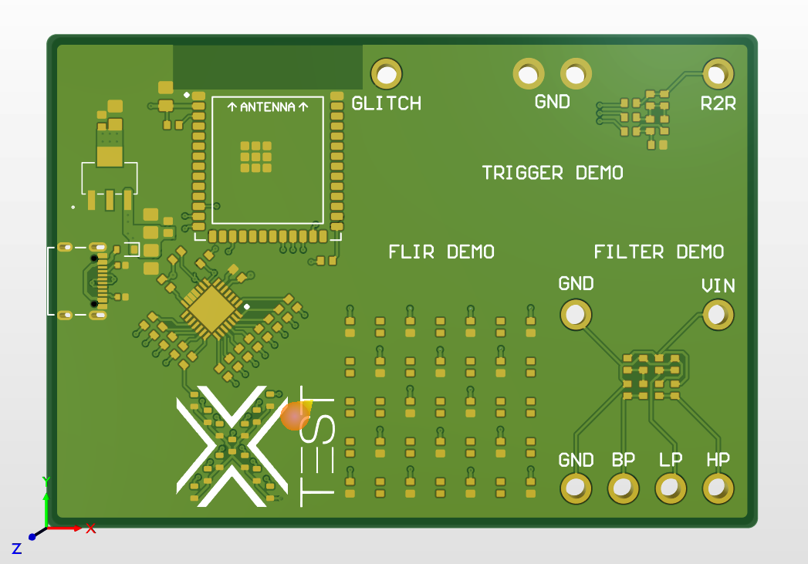
Abbildung 8: 3D-Ansicht der Leiterplatte, Vorderseite.
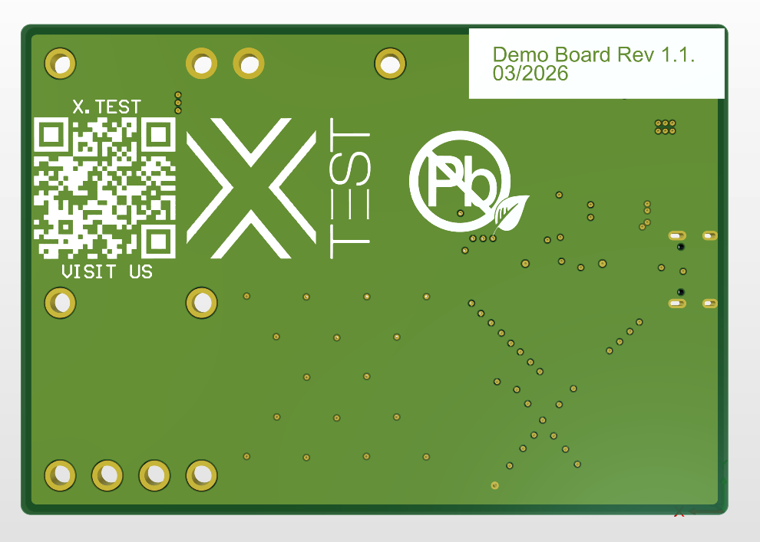
Abbildung 9: 3D-Ansicht der Leiterplatte, Rückseite.

GitHub-Repository
Der vollständige Firmware-Quellcode sowie ergänzende Projektunterlagen zu diesem Demo Board sind im folgenden GitHub-Repository öffentlich verfügbar:

https://github.com/NicolasAuer08/Demo-Board


Abbildung 10: QR-Code zum GitHub-Repository des Projekts.

